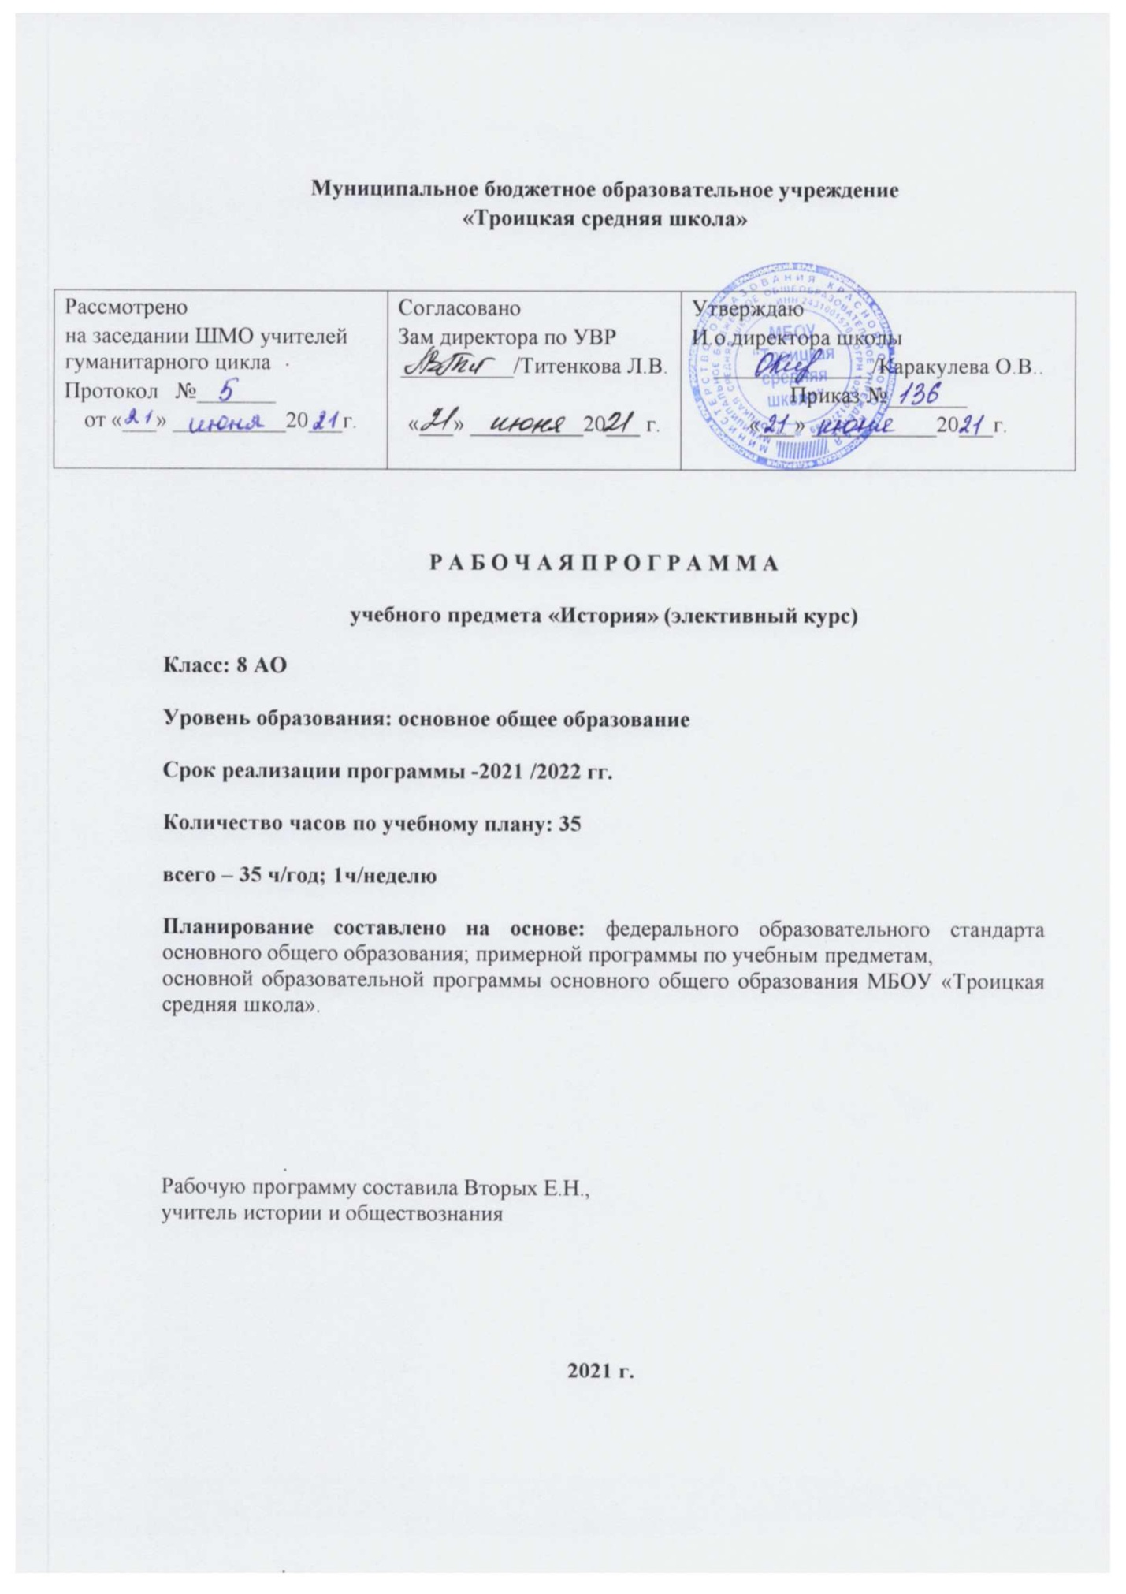

**РАБОЧАЯ ПРОГРАММА**

**элективного курса**

**«Личность в истории России»**

**ПОЯСНИТЕЛЬНАЯ ЗАПИСКА**

**Цели курса**:

* осмысление роли великих деятелей в судьбе России;
* осознание роли личности в истории;
* ознакомление учащихся с различными точками зрения по поводу деятельности отдельных личностей в различный период истории нашего государства;

При этом необходимо решать следующие **задачи**:

* расширить и углубить знания учащихся об исторических личностях;
* через призму деятельности великих исторических личностей рассмотреть их влияние на исторические процессы в истории Российского государства;
* развивать умения составлять характеристику исторической личности;
* определять и объяснять свое отношение к наиболее значимым событиям и личностям, давать оценку;
* воспитывать устойчивый интерес к изучению истории Отечества;
* воспитывать патриотические чувства.

Данная программа рассчитана на час в неделю, всего 35 часов.

**Предполагаемые результаты**

Полученные знания помогут учащимся глубже понять изучаемую эпоху, вооружат историческими знаниями, дадут представления о деятельности и роли исторических личностей в истории России и будут стимулировать учащихся к дальнейшему проникновению в мир истории. Курс позволяет познакомиться и с биографиями ведущих деятелей культуры, политических, общественных, государственных деятелей России.

**Содержание программы**

**Раздел 1. Земля русская (9 часов)**

***Тема 1. Рюрик (1 ч.)***

Легендарное и реальное в “признании варягов”. Рюрик. Норманнская теория, её роль в русской истории.

***Тема 2. Первые князья (1 ч.)***

Борьба Новгорода и Киева как двух центров государственности на Руси. Русь в конце IX – середине X в. Объединением вещим Олегом племен вдоль пути “из варяг в греки”. Значение общего похода на Царьград. Древняя Русь и её соседи при Игоре Старом. Князь и дружина. Игорь и Ольга. Реформа управления и налогообложения при Ольге. Крещение Ольги. Князь – воин. Святослав – “Александр Македонский Восточной Европы”. Поход на Дунай. Война с Византией. Гибель Святослава.

***Тема 3. Владимир Святой (1 ч.)***

Легенды, былины, история. Собирательный образ Владимира Красно Солнышко. Первая междоусобица на Руси и победа Владимира Святославича. Причины провала языческой реформы. Крещение Руси как русский и европейский феномен. Оборона Руси от печенегов. Междоусобица на Руси после смерти Владимира Святославича.

***Тема 4. Первые святые на Руси (1 ч.)***

Борис и Глеб – князья мученики.

***Тема 5. Ярослав Мудрый (1 ч.)***

Расцвет Руси при Ярославе Мудром. Укрепление международного положения Руси. Просвещение. “Русская правда” – княжий закон. Что охранялось законом. Политическое наследие. Причины усобиц.

***Тема 6. Владимир Мономах (1 ч.)***

Новая усобица на Руси между сыновьями и внуками Ярослава. Личность Мономаха, его образование, литературный дар, хозяйственные заботы и быт. Организация обороны южных рубежей. Княжеские съезды. Расширение династических связей в пределах Европы.

***Тема 7. Князья периода феодальной раздробленности (1 ч.)***

Начало раздробленности на Руси. Распад Руси на 15 крупных княжеств. Владимиро-Суздальская Русь. Юрий Долгорукий. Андрей Боголюбский и зарождение русского самовластия. Перенос столицы во Владимир, замок в Боголюбове. Всеволод Большое Гнездо. Галицко-Волынские земли. Владимир Галицкий в “Слове о полку Игореве” и в жизни. Даниил Галицкий. Господин Великий Новгород. Система “выкармливания” князя – особенность Новгородской государственности.

***Тема 8. Александр Невский (1 ч.)***

Наступление крестоносцев. Александр Ярославович Невский. Выбор князя. Борьба против шведских и немецких рыцарей.

***Тема 9. Деятели русской церкви и культуры (1 ч.)***

Первый русский митрополит Илларион. Церковь и просвещение. Нестор и другие летописцы. Даниил Заточник, Кирилл Туровский.

**Раздел 2. Московская Русь (6 часов)**

***Тема 1. Иван Калита (1 ч.)***

Установление ордынского ига на Руси. Возвышение Москвы. Начало Московской династии. Даниил Московский. Личность Ивана Калиты. Борьба за великокняжеский ярлык. Переезд в Москву митрополита. Способы расширения владений.

***Тема 2. Дмитрий Донской (1 ч.)***

Русь при Дмитрии Донском. Противостояние Орде. Борьба с Тверью. Политическое первенство Москвы при Василии I и Василии II Тёмном.

***Тема 3. Сергий Радонежский (1 ч.)***

Сергий Радонежский.

***Тема 4. Иван III (1 ч.)***

Возникновение государства Российского. Иван III – первый великий князь всея Руси. Характер Ивана III. Дела семейные. Софья Палеолог- супруга Московского великого князя. “Москва – Третий Рим”. Иосиф Волоцкий и Нил Сорский.

***Тема 5. Иван IV Грозный (1 ч.)***

Россия при Иване Грозном. Царь и его соратники (Алексей Адашев, митрополит Макарий, Андрей Курбский, протопоп Сильвестр). Рост территории государства. Взятие Казани. Установление дипломатических отношений с Англией. Судебник 1550 г.: сословия и власть. Стоглав и “Домострой”. Опричнина как средство утверждения самодержавной деспотии. Культура и быт.

***Тема 6. Великие живописцы (1 ч.)***

Иконопись и фрески. Андрей Рублев. “Троица”. Феофан Грек. Дионисий.

**Раздел 3. Россия в XVII веке (6 часов)**

***Тема 1. Борис Годунов (1 ч.)***

Борис Годунов – опричник – правитель – царь.Учреждение патриаршества.Развитие барщины и закрепощение крестьян.

***Тема 2. Минин и Пожарский (1 ч.)***

Кузьма Минин. Полководец князь Дмитрий Пожарский. Формирование народных ополчений. Изгнание интервентов. Влияние Смутного времени на духовную жизнь общества.

***Тема 3. Алексей Михайлович “Тишайший” (1 ч.)***

Возрождение страны после смуты. Царь Алексей Михайлович (Тишайший). Формирование абсолютной монархии. Соборное уложение. Закрепощение крестьянства.

***Тема 4. Степан Разин (1 ч.)***

XVII век – “бунташное время”. Народные восстания. Личность Степана Разина. Каспийский поход. Поражение разинщины.

***Тема 5. Церковный раскол (1 ч.)***

Рост нетерпимости и инакомыслия. “Священство выше царства”. “Друзья-враги”: патриарх Никон, протопоп Аввакум. Боярыня Морозова. Староверы.

***Тема 6. Деятели культуры (1 ч.)***

Начало разделения культуры “верхов” и “низов”. “Обмирщение” культуры. Общественная мысль. Симеон Полоцкий. Живопись (парсуна). Симон Ушаков.

**Раздел 4. Россия в XVIII веке (8 часов)**

***Тема 1. Петр Первый (1 ч.)***

Петр и царевна Софья. Воспитание Петра. Первые самостоятельные шаги Петра.Борис Годунов – опричник – правитель – царь.Учреждение патриаршества.Развитие барщины и закрепощение крестьян.

Путешествие за границу. Реформы Петра Первого. Победы на театре войны. Итоги экономического развития. Дело царевича Алексея. Публицистика.

***Тема 2. Птенцы гнезда Петрова”(1 ч.)***

Борис Петрович Шереметов. Петр Андреевич Толстой. Алексей Васильевич Макаров. Александр Данилович Меншиков.

***Тема 3. Женщины на престоле (1 ч.)***

Екатерина I. Анна Иоанновна. Фавориты и политики. Борьба придворных группировок. Роль иностранцев в эпоху дворцовых переворотов.

***Тема 4. Елизавета Петровна (1 ч.)***

Елизавета – дочь Петра Великого. Граф Шувалов. Открытие Московского университета.

***Тема 5. Екатерина Великая (1 ч.)***

Екатерина II и её окружение. “Просвещенный абсолютизм”. Усиление крепостничества. Золотой век российского дворянства.

***Тема 6. Емельян Пугачев (1 ч.)***

Крестьянская война. Пугачев и его сподвижники. Самозванцы до и после Пугачева.

***Тема 7. Великие полководцы и флотоводцы (1 ч.)***

Победы на суше и на море. Русское военное искусство. Румянцев и Суворов. Спиридов и Ушаков.

***Тема 8. Русское “просвещение” (1 ч.)***

Расцвет русской культуры. Русское “просвещение”. Л.Магницкий,  Михайло Ломоносов, Новиков, Фонвизин. Проявление оппозиционной мысли. Великие живописцы и зодчие. Русский театр.

**Раздел 5. Россия в XIX–XX веках – эпоха великих реформаторов (4 часа)**

***Тема 1. Александр I (1 ч.)***

“Дней Александровых прекрасное начало”. Император и его “молодые друзья”. Проекты реформ. Негласный комитет. Военные поселения. Внешняя политика.

***Тема 2. Сперанский М.М. (1 ч.)***

Сперанский М.М. Деятельность в Александро-Невской семинарии. Государственный Совет. Стремительный взлет выдающегося государственного деятеля. В должности пензенского губернатора. Деятельность реформатора в Сибири. Отставка.

***Тема 3. Витте С.Ю. (1 ч.)***

Витте С.Ю. Министр путей сообщения. Министр финансов. Денежная реформа. “Золотой червонец”. Винная монополия. Подписание Портсмудского мирного договора.

***Тема 4. Столыпин П.А. (1 ч.)***

Биография Петра Аркадьевича Столыпина. Начало служебной деятельности в министерстве внутренних дел. На посту Гродненского губернатора. Деятельность в Саратовской губернии. Новое назначение: П.А. Столыпин – министр внутренних дел. Аграрные преобразования. “Капитализация” деревни. Меры по разрушению общины. Переселенческая политика. Защита помещичьего землевладения. Противоречивость и незавершенность реформы. Трагический финал.

**Учебно-тематическое планирование курса**

|  |  |  |  |
| --- | --- | --- | --- |
| № **п/п** | **Название темы, раздела** | **Количество часов** | **Дата** |
| ***Раздел 1. “Земля русская”*** | | **9** |  |
| 1 | Призвание варягов.Рюрик | 1 | 3.09 |
| 2 | Первые князья. Олег. Игорь. Княгиня Ольга. Святослав | 1 | 8.09 |
| 3 | Владимир Святой | 1 | 15.09 |
| 4 | Борис и Глеб – первые святые на Руси | 1 | 22.09 |
| 5 | Ярослав Мудрый | 1 | 29.09 |
| 6 | Владимир Мономах | 1 | 6.10 |
| 7 | Князья периода феодальной раздробленности. | 1 | 13.10 |
| 8 | Александр Невский | 1 | 20.10 |
| 9 | Деятели русской церкви и культуры. | 1 | 27.10 |
| ***Раздел 2. Московская Русь*** | | **6** |  |
| 10 | Иван Калита | 1 | 10.11 |
| 11 | Дмитрий Донской | 1 | 17.11 |
| 12 | Сергий Радонежский | 1 | 24.11 |
| 13 | Иван III | 1 | 1.12 |
| 14 | Иван Грозный | 1 | 8.12 |
| 15 | Великие живописцы | 1 | 15.12 |
| ***Раздел 3. Россия в XVII веке*** | | **6** |  |
| 16 | Борис Годунов | 1 | 22.12 |
| 17 | Кузьма Минин, князь Дмитрий Пожарский. | 1 | 12.01 |
| 18 | Алексей Михайлович | 1 | 19.01 |
| 19 | Степан Разин | 1 | 26.01 |
| 20 | Патриарх Никон, протопоп Аввакум | 1 | 2.02 |
| 21 | Симеон Полоцкий, Симон Ушаков, Феофан Прокопович | 1 | 9.02 |
| ***Раздел 4. Россия в XVIII веке*** | | **8** |  |
| 22 | Петр I | 1 | 16.02 |
| 23 | Птенцы гнезда Петрова | 1 | 24.02 |
| 24 | Женщины на престоле | 1 | 2.03 |
| 25 | Елизавета Петровна | 1 | 9.03 |
| 26 | Екатерина Великая | 1 | 16.03 |
| 27 | Екатерина Великая | 1 | 23.03 |
| 28 | Емельян Пугачев | 1 | 6.04 |
| 29 | Великие полководцы и флотоводцы. | 1 | 13.04 |
| ***Раздел 5. Россия в XIX–XX веках*** | | **6** |  |
| 30 | Л.Магницкий,  М.Ломоносов, Новиков, Фонвизин. | 1 | 20.04 |
| 31 | Александр I | 1 | 27.04 |
| 32 | Сперанский | 1 | 4.05 |
| 33 | Витте | 1 | 11.05 |
| 34 | Столыпин | 1 | 15.05 |
| 35 | Итоговое повторение | 1 | 22.05 |